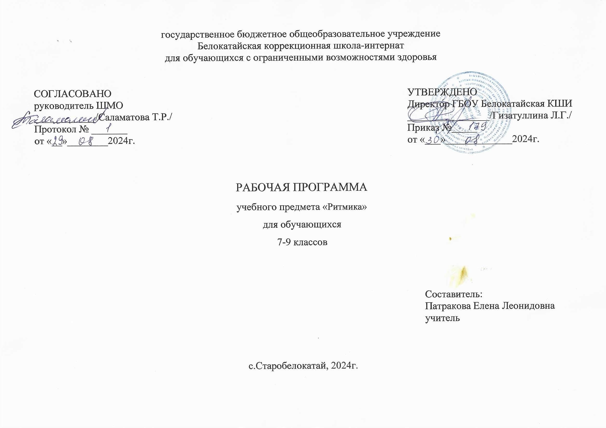
Пояснительная записка.
Рабочая программа по ритмике составлена на основе нормативно - правовыми документами и инструктивно- методическими материалами:
- Закона РФ от 29 декабря 2012 г. № 273 – ФЗ «Об образовании в РФ»;
- Приказа Минобрнауки России от 30 августа 2013 г. № 1015 «Об утверждении Порядка организации и осуществления образовательной деятельности по основным общеобразовательным программам – образовательным программам начального общего образования, основного общего и среднего общего образования» (в ред. От 17 июля 2015г.);
- Приказа Минобрнауки России от 19 декабря 2014 г. № 1599 «Об утверждении федерального государственного образовательного стандарта образования обучающихся с умственной отсталостью (интеллектуальными нарушениями)»;
- Санитарно-эпидемиологическими правилами и нормативами СанПиН 2.4.2.3286-15 "Санитарно-эпидемиологические требования к условиям и организации обучения и воспитания в организациях, осуществляющих образовательную деятельность по адаптированным основным общеобразовательным программам для обучающихся с ограниченными возможностями здоровья" (утверждены постановлением Главного государственного санитарного врача Российской Федерации от 10 июля 2015 г. № 26);
- Примерной адаптированной основной образовательной программы образования обучающихся с умственной отсталостью (интеллектуальными нарушениями);
- Адаптированными основными общеобразовательными программами ГБОУ Белокатайская КШИ
- Положением о внутришкольном контроле;
- Письмо Министерства образования и науки РФ от 28 октября 2015 года № 08-1786 «О рабочих программах учебных предметов»;
- Уставом ГБОУ Белокатайская КШИ.
- программы специальных (коррекционных) образовательных учреждений VIII вида для подготовительного, 1- 4 классов, под редакцией В.В. Воронковой по предмету «Физическое воспитание». Издательство М.: «Просвещение», 2013г.
Цель программы обучения:
осуществление коррекции недостатков психического и физического развития умственно отсталых детей средствами музыкально-ритмической деятельности.
использование занятий по ритмике в качестве важнейшего средства воздействия на интеллектуальную, эмоциональную и двигательную сферы, на формирование личности обучающегося, воспитание у него положительных навыков и привычек, на развитие наблюдательности, воображения, пространственной ориентации и мелкой моторики рук.
Задачи курса:
- способствовать коррекции недостатков психического и физического развития умственно отсталых детей средствами музыкально-ритмической деятельности
- ориентироваться в задании и планировать свою деятельность, намечать последовательность выполнения задания;
- исправлять недостатки моторики и совершенствовать зрительно-двигательную координацию;
- развивать у учащихся речь, художественный вкус,
- укреплять здоровье, формировать правильную осанку.
Занятия по ритмике тесно связаны с обучением на уроках физкультуры и музыки. На уроках ритмики хорошо поддаются коррекции характерные для детей особенности нервно психического склада, своеобразие деятельности, поведения и личностных реакций, эмоционально-волевая незрелость.
Программа по ритмике рассчитана на 5лет, 34 ч. (1ч в неделю),

2. Общая характеристика учебного предмета
Коррекционно-развивающая работа предусматривает организацию и проведение занятий, способствующих социально-личностному развитию обучающихся с легкой умственной отсталостью (интеллектуальными нарушениями), коррекции недостатков в психическом и физическом развитии и освоению ими содержания образования. Преподавание ритмики обусловлено необходимостью осуществления коррекции недостатков психического и физического развития обучающихся средствами музыкально-ритмической деятельности. Этот вид деятельности важен в связи с тем, что у детей с легкой умственной отсталостью (интеллектуальными нарушениями) часто наблюдается нарушение двигательных функций.
Легкая умственная отсталость обучающихся связана с нарушениями интеллектуального развития, которые возникают вследствие органического поражения головного мозга на ранних этапах онтогенеза (от момента внутриутробного развития до трех лет). Общим признаком у всех обучающихся, воспитанников с умственной отсталостью выступает недоразвитие психики с явным преобладанием интеллектуальной недостаточности, которое приводит к затруднениям в
усвоении содержания образования и социальной адаптации.
Ритмика, являясь синтетическим, интегративным видом деятельности, позволяет решать целый спектр разнообразных
образовательных, воспитательных, развивающих и коррекционных задач, лежащих во многих плоскостях, - от задач укрепления здоровья обучающихся с легкой умственной отсталостью (интеллектуальными нарушениями), развития их психомоторики, до задач формирования и развития у них творческих и созидательных способностей, коммуникативных умений и навыков.
Важной задачей, имеющей коррекционное значение, является развитие музыкально-ритмических движений, в ходе формирования которых интенсивно происходит эмоционально-эстетическое развитие детей, а также коррекция недостатков двигательной сферы. В процессе движений под музыку происходит их пространственно-временная организация, они приобретают плавность, становятся более точными и т. д. При этом повышается их общая выразительность. Занятия ритмикой способствуют коррекции осанки, развитию координации движений, дают возможность переключаться с одного вида движения на другой, а также занятия оказывают влияние на личностный облик детей: у них формируется чувство партнерства, складываются особые отношения со сверстниками.
На занятиях по ритмике используются такие средства, как упражнения, игры со словом, элементы гимнастики под музыку, образные этюды. Основным принципом построения ритмики является тесная связь движений и музыки, где организующим началом выступают музыка, ритм. Развитие движений в сочетании с музыкой и словом представляет целостный коррекционно-воспитательный процесс. Коррекция нарушенных функций и дальнейшее развитие сохранных требуют от обучающегося собранности, внимания, конкретности представлений, развития памяти – эмоциональной, зрительной, образной (при восприятии образца движений), словесно-логической (при осмыслении задач и запоминании последовательности выполнения движений под музыку), двигательно-моторной (двигательно-мышечные ощущения), произвольной (связанной с самостоятельным выполнением упражнений).
Специфические средства воздействия являются основой формирования универсальных учебных действий: обучающиеся учатся слушать музыку, выполнять разнообразные движения, петь, танцевать.
3. Место учебного предмета в учебном плане
Коррекционный курс «Ритмика» изучается с 7 по 9 класс по 1 часа в неделю. Распределение по годам 7-9 класс по 34 часа в год.

